常州市绿化管理指导站

常绿指〔2014〕17号

十二月份招投标养护绿地考核情况通报

各管养单位：
我站于12月份对18个招标管养绿地通过日巡查、周小结、月度集中检查等形式进行了全面考核，本月重点考核了日常养护管理工作落实及养护人员到位、绿地保洁、设施维护等方面的情况。经查，绝大多数管养单位人员配备充足，日常保洁、植物养护等工作到位，并能完成我站布置的阶段性重点工作，绿地景观状况良好。巡查考核中发现的问题主要有：
一、部分标段绿地内有空秃未及时补植，如五星公园、蔷薇园、荷园、高架四标等；
二、部分标段绿地内有枯枝、杂草、断枝、死苗等未及时清除，如怀德广场、高架标段、机场路标段等；
1月份各标段要根据自身绿地的特点继续做好各类乔灌木的冬季修剪以及施肥工作。进入冬季，气候干燥，加强防火安全工作的同时也要加强浇水力度。各标段要及时清除枯枝枯叶，消除安全隐患，同时加强节日期间的安全巡查和值守工作，严防盗窃和应对各类突发事件的发生。
临近节假日，各标段要做好节日前绿地安全工作的检查与落实，并做好绿地日常工作和秩序维护，确保游客文明、安全游园。

附件：1.12月市管绿地月度考核得分汇总表
2.12月市管绿地考核情况表

常州市绿化管理指导站
2014年12月30日

抄送：史志军副市长，彭峻副秘书长，市财政局、市园林局、
市建设局、市城管局。
常州市绿化管理指导站 2014年12月30日印发
（共印22份）

附件1
12月份市管绿地考核得分汇总表
序号 | 管养地块 | 管养单位 | 市考评  扣分 | 综合  得分
1 | 延陵路 | 常州市天宁市政绿化工程有限公司 | 0 | 95
2 | 西林公园 | 常州市荆川公园管理处 | 0 | 93
3 | 怀德广场 | 常州市天宁市政绿化工程有限公司 | 0 | 90
4 | 五星公园 | 常州市荆川公园管理处 | 未抽考 | 95
5 | 蔷薇园 | 常州市红梅公园管理处 | 未抽考 | 95
6 | 晋陵中路 | 常州市红梅公园管理处 | 0 | 95
7 | 市民广场 | 常州市红梅公园管理处 | 0 | 97
8 | 荷园 | 常州市苗圃有限公司 | 未抽考 | 95
9 | 通江南路 | 金坛市泽宇园林绿化有限公司 | 0 | 94
10 | 月季与垂直绿化 | 金坛市泽宇园林绿化有限公司 | 未抽考 | 93
11 | 草花 | 常州市红梅公园管理处 | 未抽考 | 95
12 | 高架一标段 | 常州市利达绿化有限公司 | 未抽考 | 92
13 | 高架二标段 | 常州恒绿花木有限公司 | 未抽考 | 93
14 | 高架三标段 | 常州市红梅公园管理处 | 未抽考 | 94
15 | 高架四标段 | 常州市天宁市政绿化工程有限公司 | 未抽考 | 94
16 | 机场路一标 | 金坛市泽宇园林绿化有限公司 | 未抽考 | 95
17 | 机场路二标 | 常州市天宁市政绿化工程有限公司 | 未抽考 | 94
18 | 机场路三标 | 常州市荆川公园管理处 | 未抽考 | 95
注：综合得分=月考核得分-市考评扣分

管养地块 |  | 延陵路标段 |  | 绿地面积 |  | 108675M²
管养单位 |  | 常州市天宁市政绿化工程有限公司 |  | 本月考核得分 |  | 95
本  月  考  核  发  现  的  主  要  问  题 | 1、现场保洁18人，符合文件要求；  2、园路整洁，无明显白色垃圾（见图1）；  3、色块、球类修剪到位，草花长势良好，绿地整体景观效果较好（见图2）；  4、冬季涂白工作完成（见图3）；  5、部分法桐和香樟修剪完成（见图4）；  6、常戚园部分园路铺装破损（见图5）；  7、常戚园内剑麻枯叶未及时清除（见图6）。  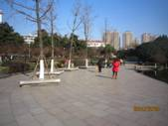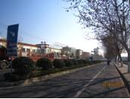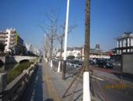  图1 图2 图3  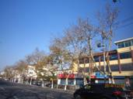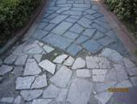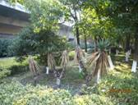  图4 图5 图6
书面整改通知次数 |  |  | 无 | 社会投诉次数 | 无
下  月  工  作 | 1、做好日常的卫生保洁和修剪工作，维持绿地良好的面貌；  2、及时清除绿地内的枯叶、杂草等；  3、继续做好苗木的冬季修剪和施肥工作；  4、对绿地内的病虫害采取相应的防治措施，重点关注白粉病及地下害虫防治；  5、尽快修复破损的铺装；  6、做好灾害性天气的应急预案和元旦期间的秩序维持和安保工作。

管养绿地 |  |  | 西林公园 |  |  |  |  | 绿地面积 |  | 132000M2
托管单位 |  |  | 常州市荆川公园管理处 |  |  |  |  | 本月考核得分 |  | 93
本  月  考  核  情  况 |  | - 现场保洁人员12人，保安人员16人，符合要求；  - 卫生保洁工作到位，园路整洁，无明显白色垃圾（见图1、图2）；  - 球类色块修剪及时（见图3）；  - 园内支撑绑扎损害树体（见图4）；  - 涂白高度不一致（见图5）；  - 海棠未修剪（见图6）；  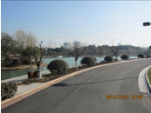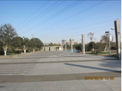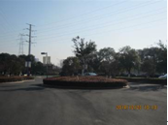  图1 图2 图3  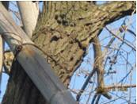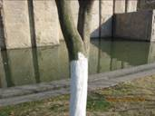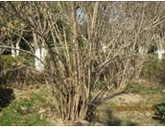  图4 图5 图6
书面整改通知次数 |  |  |  | 无 |  |  | 社会投诉次数 |  | 无
下  月  工  作 |  | - 继续做好卫生保洁工作，保持绿地整洁环境；  - 做好园内树木加固扶正工作，保护好树体不受伤害，做好灾害天气的应对工作；  - 按照修剪比赛要求继续做好园内各类植物的冬季修剪工作，确保修剪质量；  - 加强病虫害防治工作，重点关注白粉病及地下害虫防治，  - 认真排查安全隐患，及时整改到位；  - 继续做好树穴耕翻、整理及各层次间的切边工作。
管养绿地 |  |  | 怀德广场 |  |  |  |  | 绿地面积 |  | 13000M2
管养单位 |  |  | 常州市天宁市政绿化工程有限公司 |  |  |  |  | 本月考核得分 |  | 90
本  月  考  核  情  况 | 1、现场保洁人员2人；  2、园路整洁，无明显白色垃圾（见图1）；  3、色块、球类修剪到位（见图2）；  4、小叶女贞有少量死苗（见图3）；  5、部分草花密度不够（见图4）；  6、保洁工具摆放不规范（见图5）；  7、文化墙边污迹明显（见图6）。  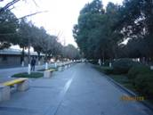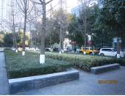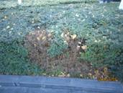  图1 图2 图3  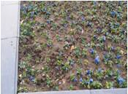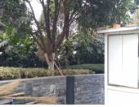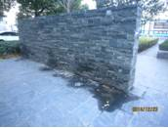  图4 图5 图6
书面整改通知次数 |  |  |  |  | 无 | 社会投诉次数 |  |  |  |  | 无
下  月  工  作 | 1、做好日常的卫生保洁和修剪工作，维持绿地良好的面貌；  2、尽快清除枯死小苗，加强草花养护，适当补密；  3、继续做好苗木的冬季修剪和施肥工作；  4、对绿地内的病虫害采取相应的防治措施，重点关注白粉病及地下害虫防治；  5、规范保洁工具的摆放，及时清除文化墙边的污迹；  6、做好灾害性天气的应急预案和元旦期间的秩序维持和安保工作。

管养绿地 |  | 五星公园 |  |  | 绿地面积 |  | 110000M²
管养单位 |  | 常州市荆川公园管理处 |  |  | 本月考核得分 |  | 95
本月考核情况 | - 现场保洁人员16人，保安人员18人，符合要求；  - 园内总体情况较好，园路干净整洁（见图1、图2）；  - 园内色块、球类、草坪整形修剪及时到位（见图3、图4）；  - 健身广场岸边空秃（见图5）；  - 红枫未修剪（见图6）；  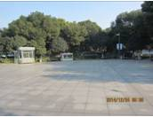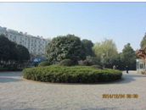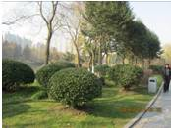  图1 图2 图3  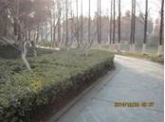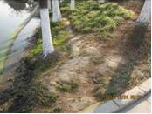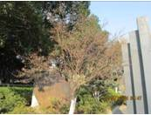  图4 图5 图6
书面整改通知次数 |  |  | 无 | 社会投诉次数 |  | 无
下  月  工  作 | - 继续做好卫生保洁工作，保持绿地整洁环境；  - 安排空秃地段的翻地、补植及看护工作；  - 按照修剪比赛要求继续做好园内各类植物的冬季修剪工作，确保修剪质量；  - 加强病虫害防治工作，重点关注白粉病及地下害虫防治，  - 认真排查安全隐患，及时整改到位，做好灾害天气的应对工作；  - 继续做好树穴耕翻、整理及各层次间的切边工作。

管养地块 |  | 蔷薇园标段 |  | 绿地面积 | 118664.00M²
管养单位 |  | 常州市红梅公园管理处 |  | 本月考核得分 | 95
本  月  考  核  发  现  的  主  要  问  题 | - 现场保洁养护人员20人；  2、园路、水面整洁（见图1、2）；  3、色块、球类修剪到位（见图3、4）；  4、南园一处书带草空秃（见图5）；  5、北园坐凳上一处乱涂写（见图6）。  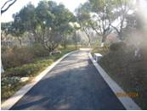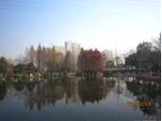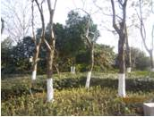  图1 图2 图3  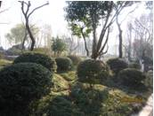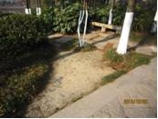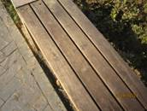  图4 图5 图6
书面整改通知次数 |  |  | 无 | 社会投诉次数 |  | 无
下  月  工  作 | 1、做好日常的卫生保洁和修剪工作；  2、对绿地内的病虫害采取相应的防治措施，同时做好病虫害冬季越冬场所的清理；  3、尽快清理坐凳上的乱涂写；  4、及时补植绿地内的空秃；  5、加强园内游园秩序管理，确保游客的人身安全；  6、配合施工方做好园区改造工作，提高施工安全意识，加强对园内的安全巡视，并做好警示标志和施工围挡。

管养地块 |  | 晋陵路 |  |  | 绿地面积 | 111416M2
管养单位 |  | 常州市红梅公园管理处 |  |  | 本月考核得分 | 95
本  月  考  核  情  况 | 1、景观效果较好（见图1、图2、图3）；  2、色块空秃需及时补植（见图4）；  3、芭蕉叶已枯黄未做冬季处理（见图5）；  4、树上铅丝绑扎物未及时清理干净（图6）。  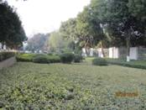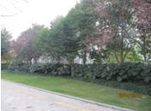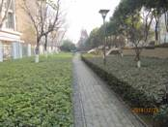  图1 图2 图3  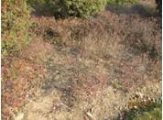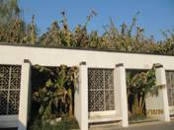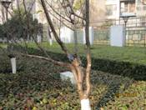  图4 图5 图6
书面整改通知次数 |  |  | 无 | 社会投诉次数 |  |  | 无
下  月  工  作 | 1、做好卫生保洁工作，保持绿地环境整洁。防治垃圾偷倒现象；  2、做好草坪、色块的日常修剪养和除草养护工作，保持绿地良好的整体景观效果；  4、做好林带清理工作；  5、做好乔灌木冬季修剪工作；  6、色块苗木需加强养护管理，发现死苗要及时清理；  7、做好冬季施肥工作。

管养绿地 |  | 市民广场 |  |  | 绿地面积 |  | 108610M²
管养单位 |  | 常州市红梅公园管理处 |  |  | 本月考核得分 |  | 97
本月考核情况 | - 现场保洁养护人员25 人；  - 绿地内保洁工作到位，园路整洁，无明显白色垃圾（见图1、图2）；  - 园内色块、球类、草坪整形修剪及时到位，景观效果好（见图3、图4）；  - 白粉病防治及时（见图5）；  - 大剧院侧一处空秃（见图6）。  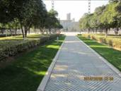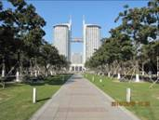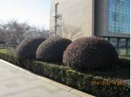  图1 图2 图3  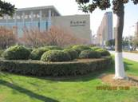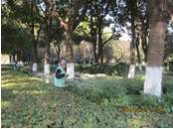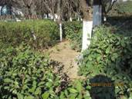  图4 图5 图6
书面整改通知次数 |  |  | 无 | 社会投诉次数 |  | 无
下  月  工  作 | - 继续做好卫生保洁工作，保持绿地整洁环境；  - 安排空秃地段的翻地、补植及看护工作；  - 按照修剪比赛要求继续做好园内各类植物的冬季修剪工作，确保修剪质量；  - 加强病虫害防治工作，重点关注白粉病及地下害虫防治，  - 认真排查安全隐患，及时整改到位，做好灾害天气的应对工作；  - 继续做好黑麦草的播后管理工作。

管养绿地 |  | 荷园 |  |  | 绿地面积 |  | 135000M²
管养单位 |  | 常州市苗圃有限公司 |  |  | 本月考核得分 |  | 95
本  月  考  核  情  况 | - 现场保洁人员12人，保安人员5人，符合要求；  - 园内整体环境较好，水面、园路干净整洁（见图1、图2）；  - 涂白完成,高度一致（见图3）；  - 绿篱、色块、球类修剪及时，景观效果好（见图4）；  - 红枫未修剪（见图5）；  - 健身广场踩踏空秃（见图6）。  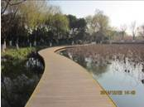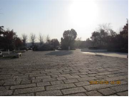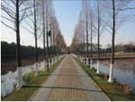  图1 图2 图3  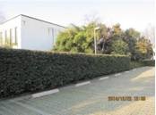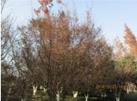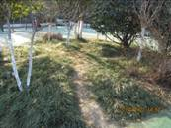  图4 图5 图6
书面整改通知次数 |  |  | 无 | 社会投诉次数 |  | 无
下  月  工  作 | - 继续做好卫生保洁工作，保持绿地整洁环境；  - 安排空秃地段的翻地、补植及看护工作；  - 按照修剪比赛要求继续做好园内各类植物的冬季修剪工作，确保修剪质量；  - 加强病虫害防治工作，重点关注白粉病防治，  - 认真排查安全隐患，及时整改到位，扶正树木，做好灾害天气的应对工作；  - 做好荷花的越冬保护工作。

管养绿地 |  | 通江南路 |  |  | 绿地面积 |  | 119720M²
管养单位 |  | 金坛泽宇绿化有限公司 |  |  | 本月考核得分 |  | 94
本  月  考  核  情  况 | - 保洁员18人，符合招标文件和合同要求；  - 标段内保洁工作基本到位，干净整洁，无明显白色垃圾散落，草坪养护到位，景色宜人（见图1、2）；  - 乔木修剪和涂白工作已完成，沿线色块、球类修剪及时整齐，景观效果较好（见图3、4）；  - 椿桂园厕所内有局部积水现象，存在一定的安全隐患（见图5）；  - 椿桂园景墙防护玻璃锚钉缺失（见图6）；  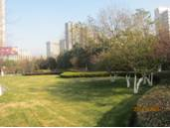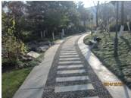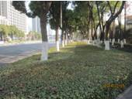  图1 图2 图3  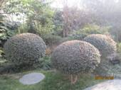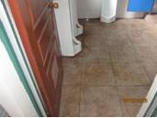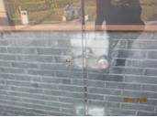  图4 图5 图6
书面整改通知次数 |  |  | 无 | 社会投诉次数 |  | 无
下  月  工  作 | 1、完成日常的卫生保洁工作，及时清除绿地内垃圾，加强设施的看护力度，防止绿地内设施和苗木的人为破坏，提高安全隐患意识，发现问题及时处理；  2、做好林带内枯枝落叶的清理工作，及时消除害虫越冬场所，重点乔灌木推进落实根施杀虫药剂的工作；  3、扎实做好标段内冬季施肥相关工作，并及时签证；  4、进入冬季养护周期，做好标段内植物的浇水抗冻等相关工作，重点做好标段内防冻防滑防火等工作，彻底清查危险源，及时排除安全隐患，确保绿地安全；  5、动态性的做好标段内设施维修等相关工作；  6、针对冬季可能出现的雨雪等灾害性天气，完善应急预案，健全组织机构，落实人员，备齐相关救援物资；  7、做好元旦节日期间的值班和绿地养护工作。

管养绿地 |  | 道路月季与垂直绿化标段 |  |  | 绿地面积 |  | 70000M²
管养单位 |  | 金坛泽宇绿化有限公司 |  |  | 本月考核得分 |  | 93
本月考核情况 | - 月季养护措施到位，水肥供应充足，冬季修剪工作已完成，杂草控制到位，整体效果较好（见图1）；  - 箱体月季网片已及时更换（见图2），东经120路口箱体月季绑扎缺失（见图3）；  - 垂直绿化整体情况良好，养护措施到位，观赏效果较好（见图4）；  - 垂直绿化花台内枯叶需要集中清理（见图5）；  - 长江路、中吴大桥垂直绿化要加强修剪力度，保证良好的观赏效果（见图6）；  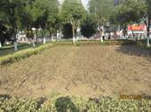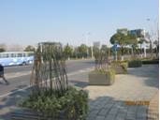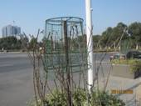  图1 图2 图3  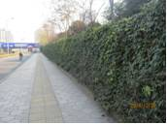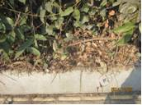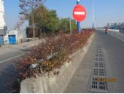  图4 图5 图6
书面整改通知次数 |  |  | 无 | 社会投诉次数 |  | 无
下  月  工  作 | 1、加强巡查保洁力度，做好杂草清除，垃圾清理等日常性养护工作，防止绿地内设施和苗木的人为破坏，提高安全隐患意识，发现问题及时处理；  2、扎实做好月季冬季肥料穴施和垂直绿化冬季施肥工作，并及时做好签证；  3、做好垂直绿化和箱体绿化的冬季修剪工作；  4、及时清理垂直绿化花台内的枯叶和垃圾，做好垂直绿化地下害虫的灭杀工作；  5、进入冬季养护周期，做好植物浇水抗冻等相关养护工作；  6、夏季时值植物生长旺季，加强月季和垂直绿化修剪力度，及时清除花坛内各类杂苗，保证整体景观效果；  7、做好元旦节日期间的值班和绿地养护工作。

管养地块 |  | 草花标段 |  | 绿地面积
管养单位 |  | 常州市红梅公园管理处 |  | 本月考核得分 | 95
本  月  考  核  发  现  的  主  要  问  题 | - 地栽草花长势良好，养护措施到位，色彩绚丽，整体景观效果较好（见图1、2、3）；  - 箱体草花色彩配置合理，观赏效果较好（见图4）；  - 延陵路工商银行门口菱形花钵上有乱张贴（见图5）；  - 泰富百货门口花坛内篱笆破损多处（见图6）。  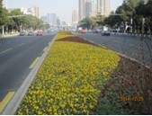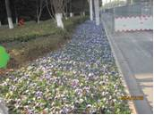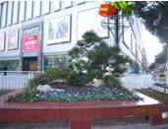  图1 图2 图3  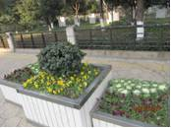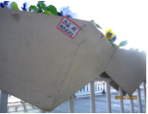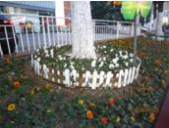  图4 图5 图6
书面整改通知次数 |  |  | 无 | 社会投诉次数 |  | 无
下  月  工  作 | 1、做好草花容器及花坛内的保洁工作，防止人为破坏及乱涂乱刻现象，并及时修复破损箱体和设施；  2、及时清除草花内白色垃圾和杂草；  3、做好草花的更换和补植工作；  4、加强看护巡查，及时补植被偷盗的草花。

管养地块 |  | 高架一标段 |  |  | 绿地面积 | 275076.91M2
管养单位 |  | 常州市利达绿化有限公司 |  |  | 本月考核得分 | 92
本  月  考  核  情  况 | 1、绿地景观效果良好（见图1、图2）；  2、八角金盘内有枯枝未清理（见图3）；  3、洒金桃叶珊瑚内死株未及时清理（见图4）；  4、红叶李上枯藤未及时清理（见图5）；  5、香樟断枝未及时清理（见图6）。  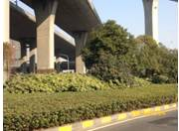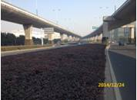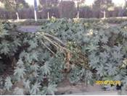  图1 图2 图3  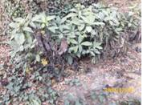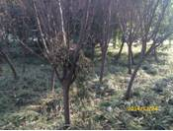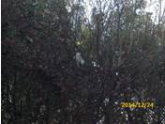  图4 图5 图6
书面整改通知次数 |  |  | 无 | 社会投诉次数 |  |  | 无
下  月  工  作 | 1、做好卫生保洁工作，保持绿地环境整洁。防治垃圾偷倒现象；  2、做好草坪、色块的日常修剪养和除草养护工作，保持绿地良好的整体景观效果；  4、做好林带清理工作；  5、做好乔灌木冬季修剪工作；  6、色块苗木需加强养护管理，发现死苗要及时清理；  7、做好冬季施肥工作。

管养绿地 |  | 高架绿化二标段 |  |  | 绿地面积 |  | 238481M²
管养单位 |  | 常州恒绿花木有限公司 |  |  | 本月考核得分 |  | 93
本月考核情况 | - 现场保洁人员12人，符合要求；  - 绿地保洁良好，无明显白色垃圾（见图1）；  - 草坪、球类、色块修剪及时（见图2、图3）；  - 移植苗木包扎完成（见图3）；  - 星港大道南路段有白色垃圾（见图4、图5）；  - 红叶李未修剪（见图6）。  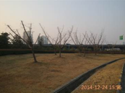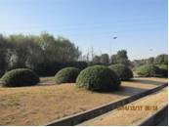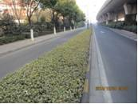  图1 图2 图3  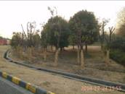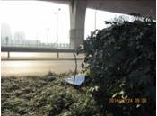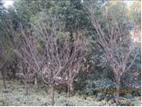  图4 图5 图6
书面整改通知次数 |  |  | 无 | 社会投诉次数 |  | 无
下  月  工  作 | - 继续做好卫生保洁工作，保持绿地整洁环境；  - 做好冬季植物养护工作，及时浇水、修剪、施肥、涂白；  - 按照修剪比赛要求继续做好园内各类植物的冬季修剪工作，确保修剪质量；  - 加强病虫害防治工作，重点关注白粉病防治；  - 认真排查安全隐患，及时整改到位，做好灾害天气的应对工作；  - 做好移植苗木的越冬保护工作。

管养绿地 |  | 高架三标 |  |  | 绿地面积 | 310000M²
管养单位 |  | 常州市红梅公园管理处 |  |  | 本月考核得分 | 94
本  月  考  核  情  况 | - 现场保洁养护人员26人，现场负责人在现场，符合文件要求；  - 标段内保洁及时到位，无明显白色垃圾，草坪杂草控制到位（见图1）；  - 行道树冬季修剪和涂白工作已完成（见图2）；  - 色块，球类养护及时，轮廓清晰，观赏效果良好（见图3、4）；  - 沿线因市政施工造成的枯枝和垃圾要及时清理，消除潜在安全隐患（见图5、6）；  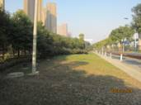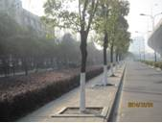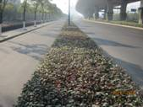  图1 图2 图3  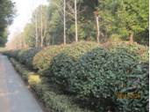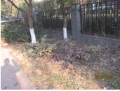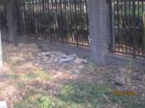  图4 图5 图6
书面整改通知次数 |  |  | 无 | 社会投诉次数 |  | 无
下  月  工  作 | 1、完成日常的卫生保洁工作，及时清除绿地内垃圾，加强设施的看护力度，防止绿地内设施和苗木的人为破坏，提高安全隐患意识，发现问题及时处理；  2、做好林带内枯枝落叶的清理工作，及时消除害虫越冬场所；  3、扎实做好标段内冬季施肥相关工作，并及时签证；  4、进入冬季养护周期，做好标段内植物的浇水抗冻等相关工作，重点做好标段内防火等工作，彻底清查危险源，及时排除安全隐患，确保绿地安全；  5、按照指导站相关要求扎实做好标段内狭叶十大功劳白粉病的防治工作；  6、针对冬季可能出现的雨雪等灾害性天气，完善应急预案，健全组织机构，落实人员，备齐相关救援物资；  7、做好标段内植物调整和补植工作；  8、做好元旦节日期间的值班和绿地养护工作。

管养绿地 |  | 高架绿化四标段 |  |  | 绿地面积 | 227731.03 M²
管养单位 |  | 常州市天宁市政绿化工程有限公司 |  |  | 本月考核得分 | 94
本  月  考  核  情  况 | 1、现场保洁养护人员12人，符合文件要求；  2、标段内保洁及时到位，林带内杂草清理及时，整体景观效果较好（见图1）；  3、行道树冬季修剪和涂白工作已完成（见图2）；  4、色块、球类修剪及时到位，轮廓清晰（见图3、4）；  5、延陵桥下植被空秃未补植（见图5）；  6、钢材市场门前绿化带内零星垃圾未及时清理（见图6）。  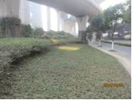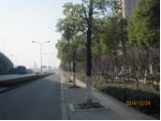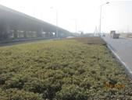  图1 图2 图3  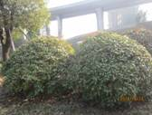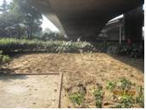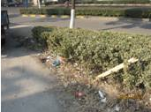  图4 图5 图6
书面整改通知次数 |  |  | 无 | 社会投诉次数 |  | 无
下  月  工  作 | 1、完成日常的卫生保洁工作，及时清除绿地内垃圾，加强设施的看护力度，防止绿地内设施和苗木的人为破坏，提高安全隐患意识，发现问题及时处理；  2、做好林带内枯枝落叶的清理工作，及时消除害虫越冬场所；  3、扎实做好标段内冬季施肥相关工作，并及时签证；  4、进入冬季养护周期，做好标段内植物的浇水抗冻等相关工作，重点做好标段内防火等工作，彻底清查危险源，及时排除安全隐患，确保绿地安全；  5、按照指导站相关要求扎实做好标段内狭叶十大功劳白粉病的防治工作；  6、针对冬季可能出现的雨雪等灾害性天气，完善应急预案，健全组织机构，落实人员，备齐相关救援物资；  7、做好标段内植物调整和补植工作；  8、做好元旦节日期间的值班和绿地养护工作。

管养地块 |  | 机场路一标 |  |  | 绿地面积 | 149932 M²
管养单位 |  | 金坛市泽宇园林绿化有限公司 |  |  | 本月考核得分 | 95
本  月  考  核  情  况 | 1、绿地景观效果较好（见图1、图2、）；  2、绿化带内白色垃圾未及时清理（见图3）；  3、色块有空秃部分（见图4）；  4、梅树上挂有枯枝未及时清理（见图5）；  5、色块上晒被子未及时制止（见图6）。  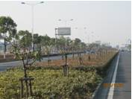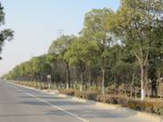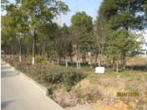  图1 图2 图3  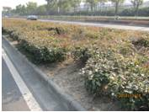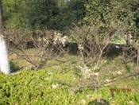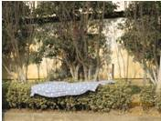  图4 图5 图6
书面整改通知次数 |  |  | 无 | 社会投诉次数 |  |  | 无
下  月  工  作 | 1、做好卫生保洁工作，保持绿地环境整洁。防治垃圾偷倒现象；  2、做好草坪、色块的日常修剪养和除草养护工作，保持绿地良好的整体景观效果；  4、做好林带清理工作；  5、做好乔灌木冬季修剪工作；  6、色块苗木需加强养护管理，发现死苗要及时清理；  7、做好冬季施肥工作。

管养地块 |  | 机场路二标 |  |  | 绿地面积 | 160278 M²
管养单位 |  | 常州市天宁市政绿化工程有限公司 |  |  | 本月考核得分 | 94
本  月  考  核  情  况 | 1、绿地景观效果较好（见图1、图2）；  2、绿化带内广告牌未及时清理（见图3）；  3、色块内杂草未及时处理（见图4）；  4、新补植行道树支撑损坏未处理（见图5）；  5、树上枯枝未及时清理（见图6）。  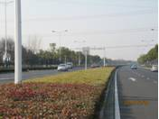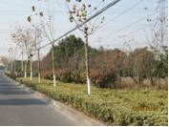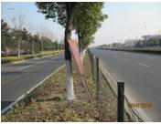  图1 图2 图3  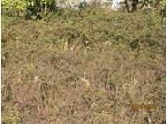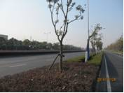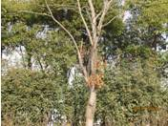  图4 图5 图6
书面整改通知次数 |  |  | 无 | 社会投诉次数 |  |  | 无
下  月  工  作 | 1、做好卫生保洁工作，保持绿地环境整洁。防治垃圾偷倒现象；  2、做好草坪、色块的日常修剪养和除草养护工作，保持绿地良好的整体景观效果；  4、做好林带清理工作；  5、做好乔灌木冬季修剪工作；  6、色块苗木需加强养护管理，发现死苗要及时清理；  7、做好冬季施肥工作。

管养地块 |  | 机场路三标 |  |  | 绿地面积 | 155313 M²
管养单位 |  | 常州市荆川公园管理处 |  |  | 本月考核得分 | 95
本  月  考  核  情  况 | 1、景观效果较好（见图1、图2、图3）；  2、修剪后枝条未及时清理（见图4）；  3、林带内树桩未及时清理（见图5）；  4、新补植行道树支撑损坏未及时处理（见图6）。  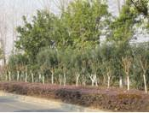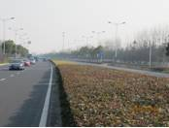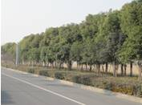  图1 图2 图3  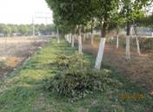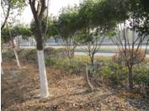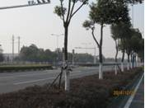  图4 图5 图6
书面整改通知次数 |  |  | 无 | 社会投诉次数 |  |  | 无
下  月  工  作 | 1、做好卫生保洁工作，保持绿地环境整洁。防治垃圾偷倒现象；  2、做好草坪、色块的日常修剪养和除草养护工作，保持绿地良好的整体景观效果；  4、做好林带清理工作；  5、做好乔灌木冬季修剪工作；  6、色块苗木需加强养护管理，发现死苗要及时清理；  7、做好冬季施肥工作。

